蒙城成长论坛
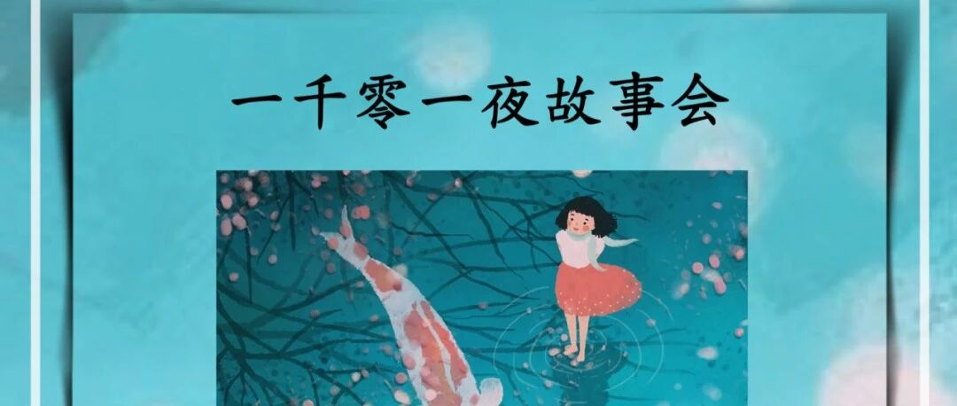

一千零一夜故事会第71期预告
原创 蒙城成长论坛 MTL Education Forum

点击“蓝字”关注我们




上周精彩回顾

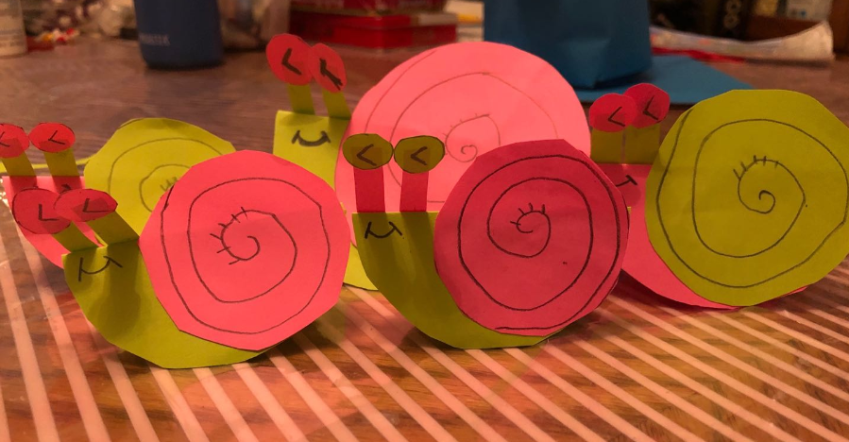

上周五，孩子们童真的笑容和五颜六色的小蜗牛卡片，是不是觉得很萌？
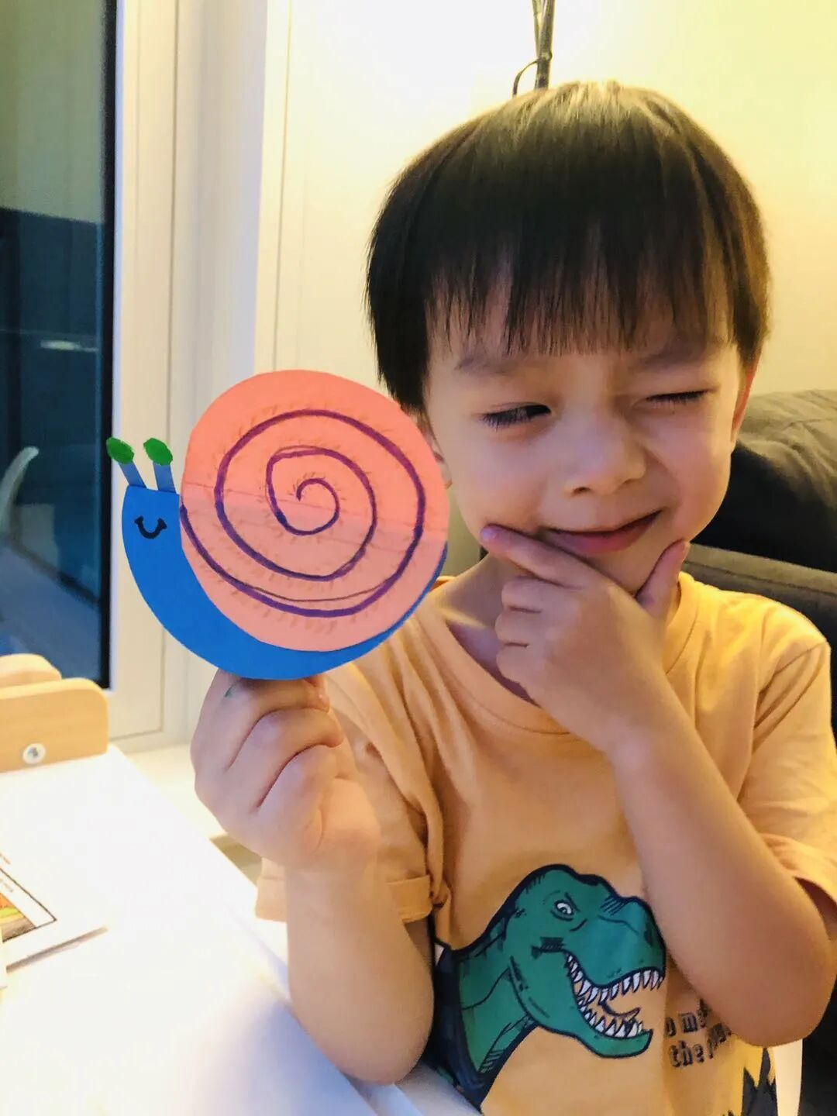

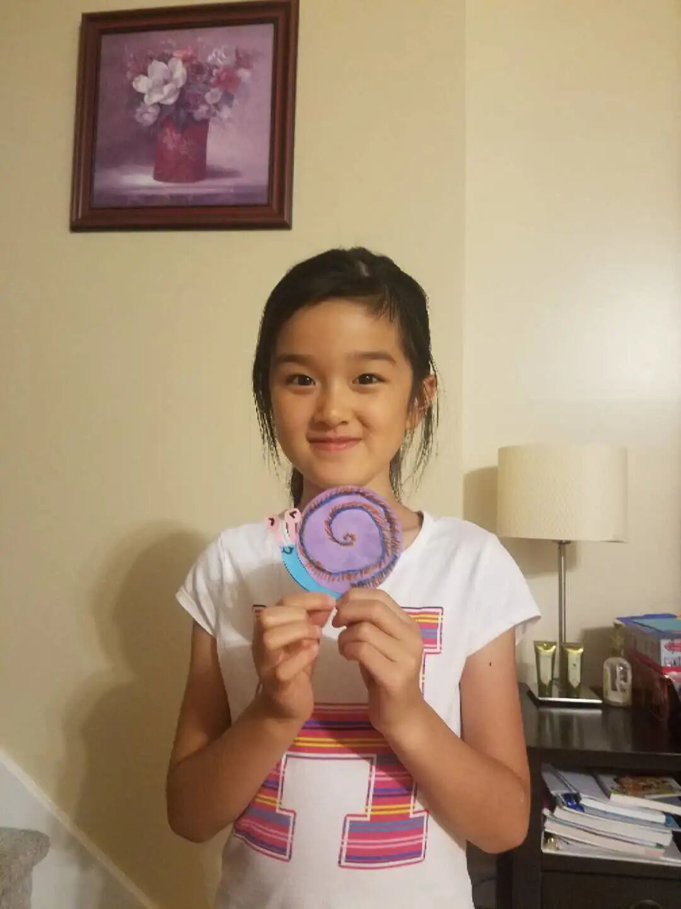
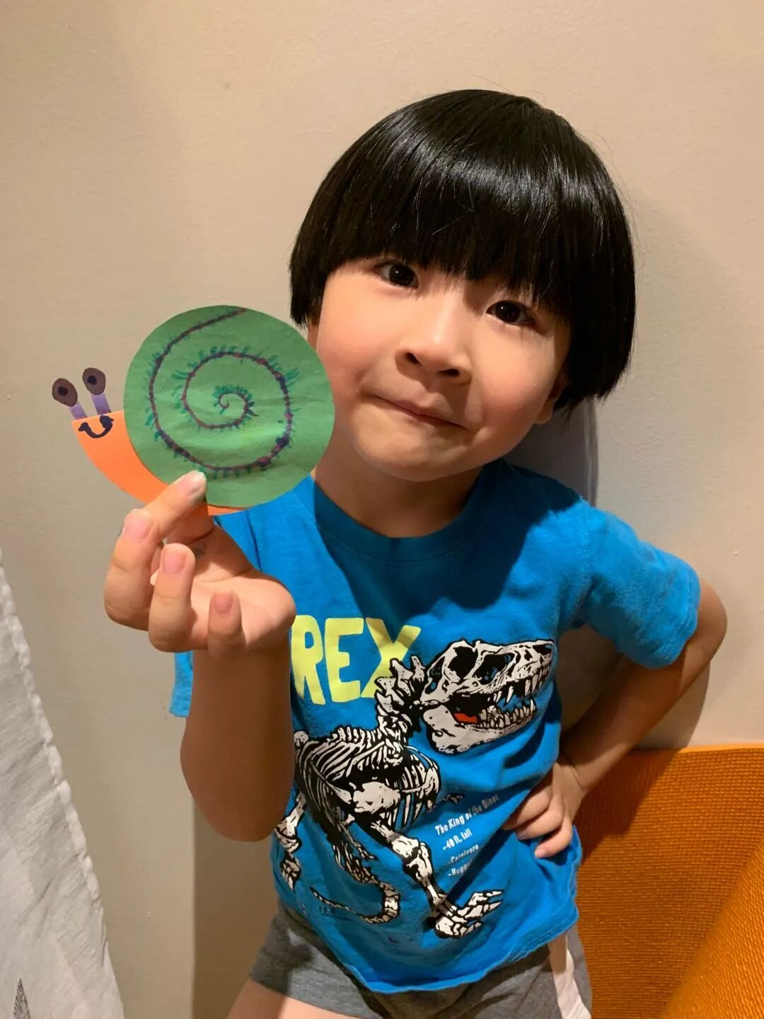

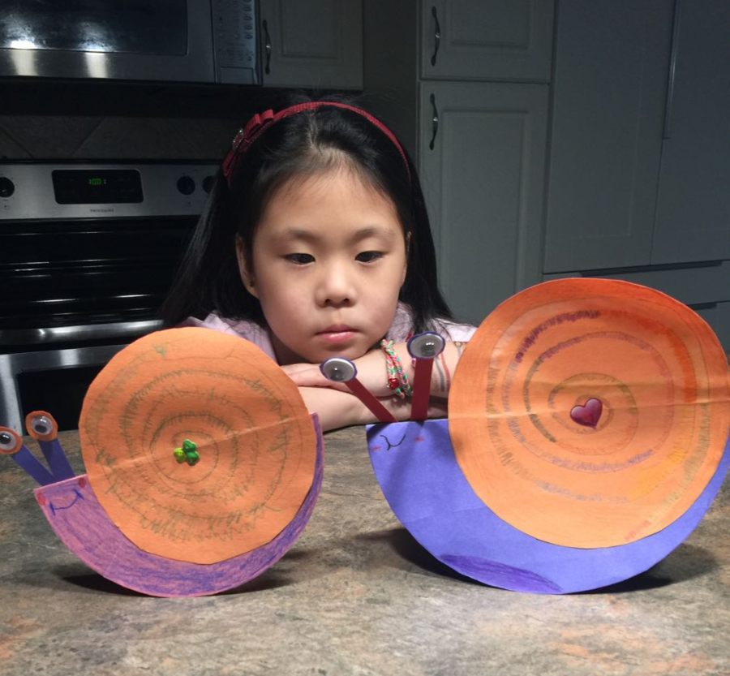
我要一步一步
往上爬 

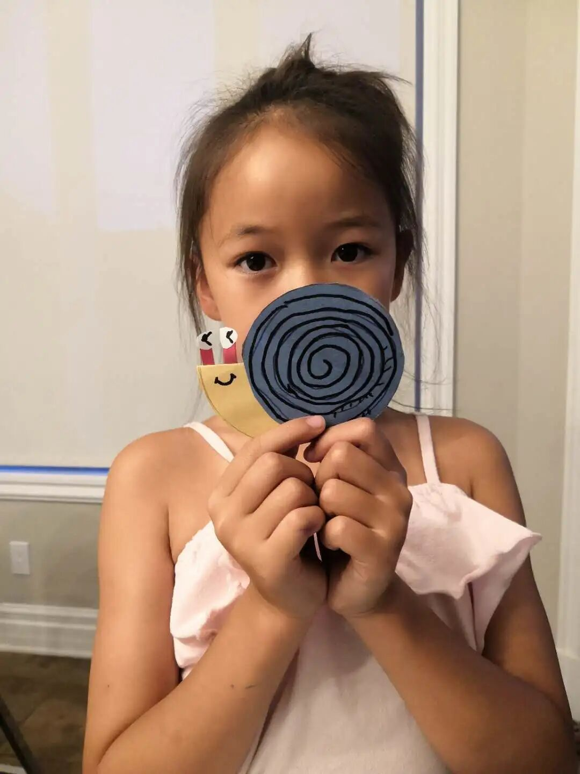

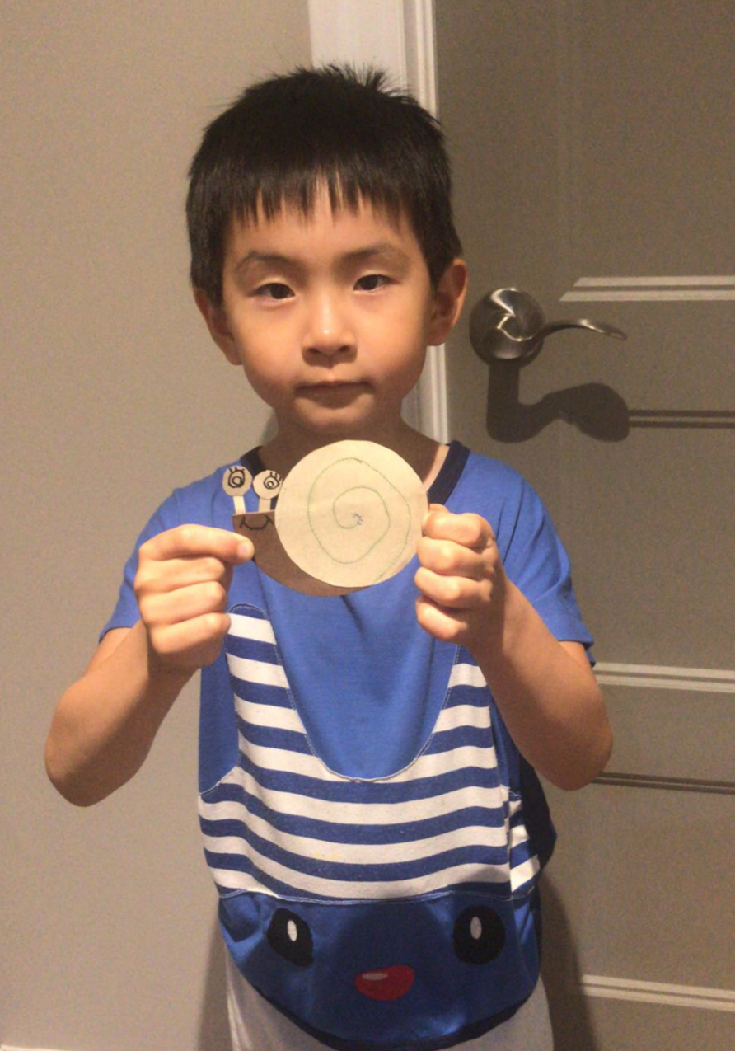
上周六的音乐会汇集了小提琴、大提琴、电子琴、钢琴、吉他、非州鼓和口琴演奏。我们看到了初识音乐的幼童随音符跳动而脸上荡漾的笑意，也看到了学琴多年的小提琴高手因音乐带来的自信和坚毅。这里有藏着摇滚内核的萌妹子，有弹唱娴熟的钢琴小王子，还有演奏怀旧口琴的甜妹妹。音乐让生活无比美好和充满希望。
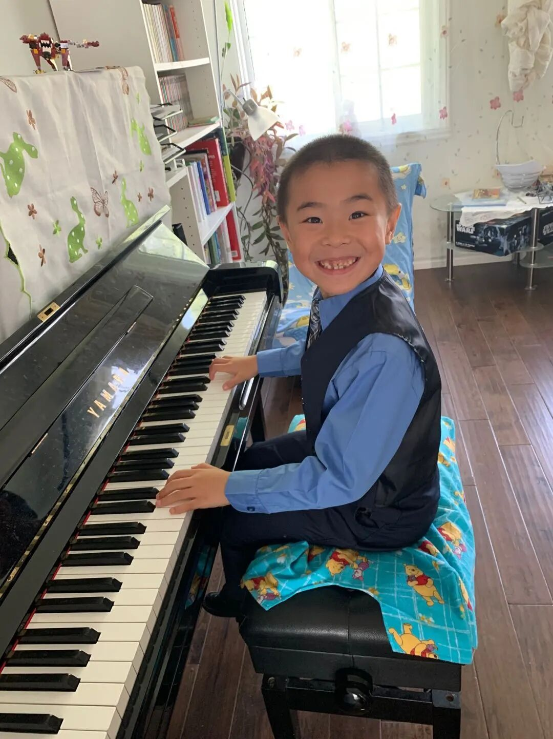

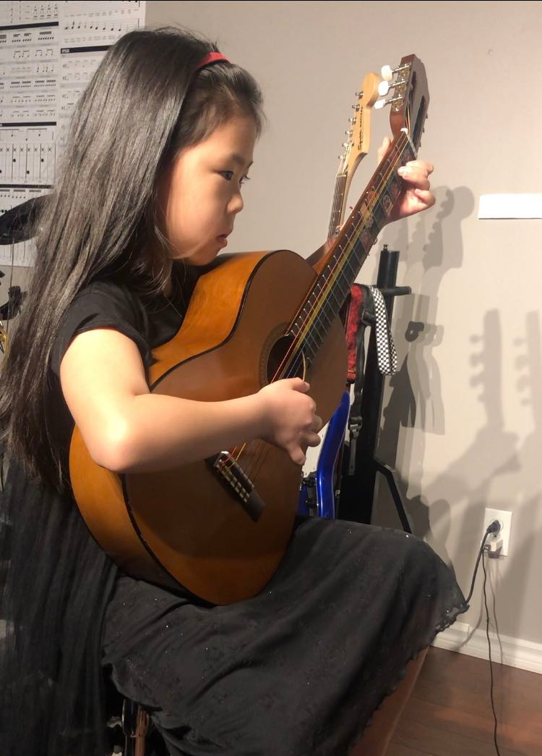

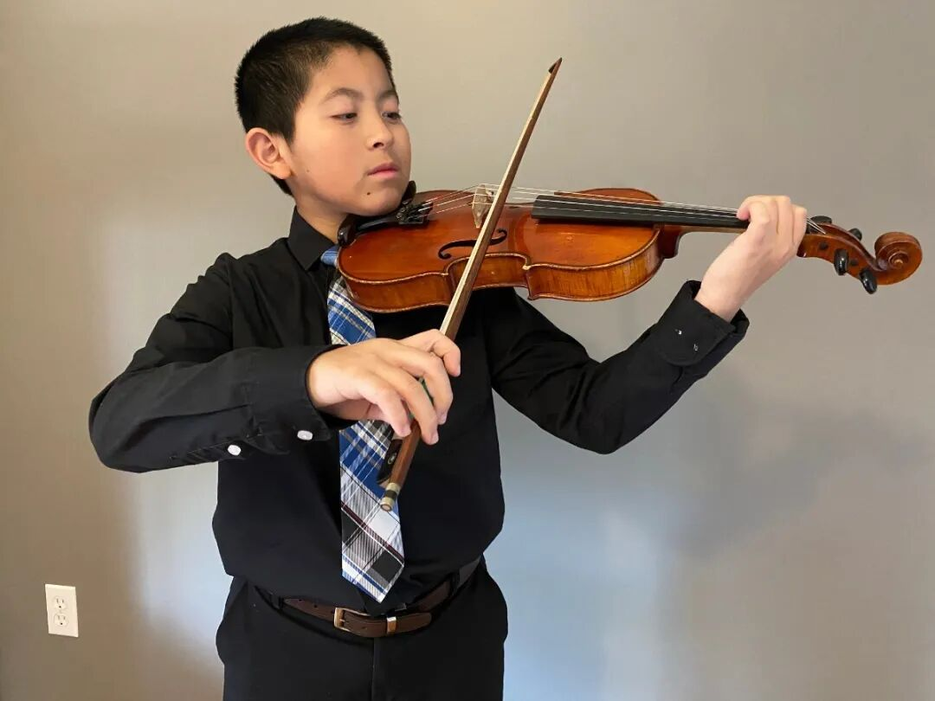
小小音乐家简介：
Alex Yang 11岁
4岁半学小提琴，师从金丽老师
2016年获CMC7岁组第四名
2018年获CMC 9岁组第二名
10岁破格加入Westmount Youth Symphony Orchestra

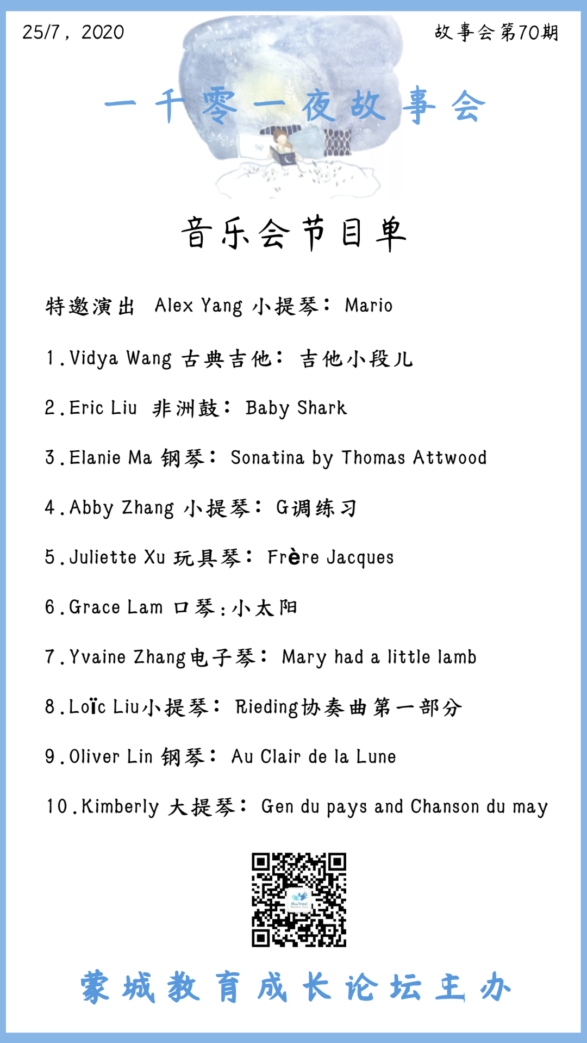

本周故事预告

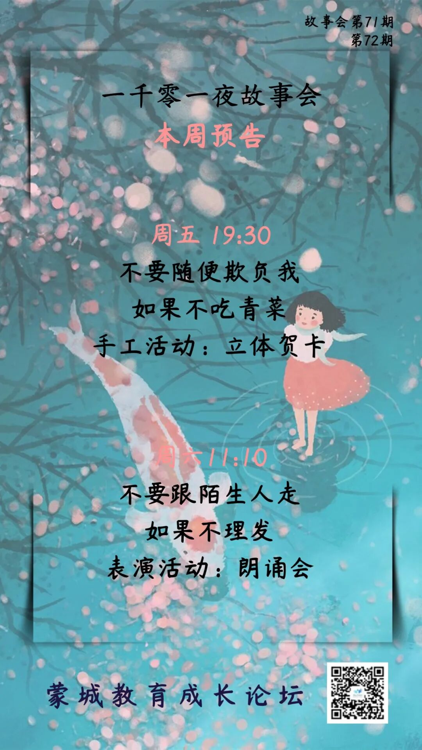
周五（19:30）
主持人/主讲人：乐乐阿姨
会后活动：立体贺卡

所需材料：
1. 准备一张22X15cm 长方形的彩色纸
2. 两张8x8cm 长方形的红色纸
3. 胶棒
4. 剪刀
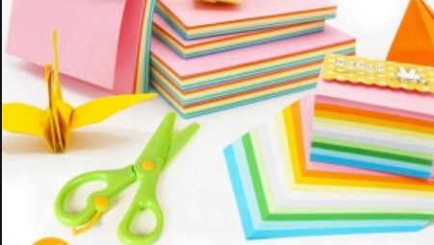

周六（11:10）
主持人/主讲人：Serena 阿姨
会后活动：朗诵会
朗诵会报名正在火热进行中！
请速速在群里联系Serena 阿姨吧~



记得我们的宣言：这里，不仅仅只有故事，这里还有你！是因为独一无二的你们在其中积极的参与和互动，让一千零一夜故事会变得越来越特别和珍贵！



扫码关注我们


点分享

点点赞

点在看

预览时标签不可点
阅读原文
阅读
微信扫一扫
关注该公众号
知道了
微信扫一扫
使用小程序

取消 允许

取消 允许

取消 允许
×
分析


微信扫一扫可打开此内容，
使用完整服务
： ， ， ， ， ， ， ， ， ， ， ， ， 。 视频 小程序 赞 ，轻点两下取消赞 在看 ，轻点两下取消在看 分享 留言 收藏 听过

